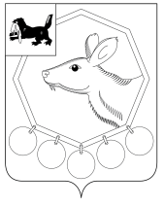
РОССИЙСКАЯ ФЕДЕРАЦИЯ

ИРКУТСКАЯ ОБЛАСТЬ
МУНИЦИПАЛЬНОЕ ОБРАЗОВАНИЕ «БАЯНДАЕВСКИЙ РАЙОН»

ПОСТАНОВЛЕНИЕ МЭРА
от 14 ноября 2016 года № 207 | с. Баяндай

Об утверждении Положения о порядке формирования и использования Банка данных о распространении и профилактике незаконного потребления наркотических средств и психотропных веществ, наркомании и токсикомании в муниципальном образовании «Баяндаевский район»
В целях информационного обеспечения деятельности по профилактике незаконного потребления наркотических средств и психотропных веществ, наркомании и токсикомании в муниципальном образовании «Баяндаевский район», в соответствии со статьей 13 Закона Иркутской области от 7 октября 2009 года N 62/28-оз "О профилактике незаконного потребления наркотических средств и психотропных веществ, наркомании и токсикомании в Иркутской области", руководствуясь ст. ст. 33,48 Устава муниципального образования «Баяндаевский район»:

постановляю:

- Утвердить Положение о порядке формирования банка данных о распространении и профилактике незаконного потребления наркотических средств и психотропных веществ, наркомании и токсикомании в муниципальном образовании «Баяндаевский район» (Приложение №1).
- Опубликовать настоящее постановление в газете «Заря», а также на официальном сайте МО «Баяндаевский район» в информационно-телекоммуникационной сети «Интернет».
- Контроль за исполнением настоящего постановления оставляю за собой.

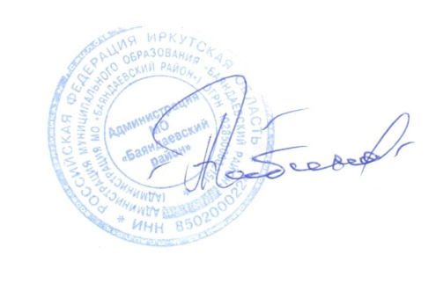
Мэр
муниципального образования
«Баяндаевский район»
А.П. Табинаев

Исп.: Т.И. Шатаева
91084

